今日动态

2022.9.8 星期四 天气 晴

**今日主题：高高兴兴上学啦！**

**一、来园情况**

1. 出勤：今天来园的小朋友有28位。今天大部分小朋友在进入幼儿园后能够开开心心的玩游戏。其中申晓文、丁蔓婷、徐佳伊、谭沁、张奕涵小朋友来园时会有一点情绪不稳定，但在老师的鼓励下很快就平稳下来。
2. 晨间游戏情况：今天大部分小朋友都能够在桌面上游戏，收拾玩具的时候越来越多的小朋友知道将玩具收回柜中。之后在点名的环节，所有的宝贝都能够安静坐在座位上有序点到，值得表扬哦！
3. **集体活动——社会《我会自己吃饭》**

一日三餐，天天如此。培养良好的进餐习惯，是幼儿园小班生活教育中，最基本的内容之一。关注幼儿的情感反应和情感体验，积极创设相应的环境，以游戏的方式让幼儿在与环境和材料互动的过程中逐渐发展动手能力。本活动是通过故事中的小动物引起孩子的共鸣，在实际操作中巩固练习吃饭的本领，最后迁移至生活中，培养孩子独立进餐的良好习惯。

在活动过程中，宗韫玉、王诺婉、王若鑫、王秋瑶、杨易、小朋友能够积极表达自己的想法！真的很自信呢。张奕涵、申晓文、冯欣、徐佳伊、章昕媛、徐筱晞、郑书韵、胡奕可、蒋翊晗、刘锦宥、王知霖、许诺言、张悦威、阴少帅、王楷博、徐诺小朋友能够小手放放好，认真学习正确的吃饭姿势。李慕妍、徐梓赫、谌睿、谭沁、周艺天、丁曼婷、李璟睿、小朋友在老师的提醒下能够坐端正倾听，良好的坐姿很重要哦！

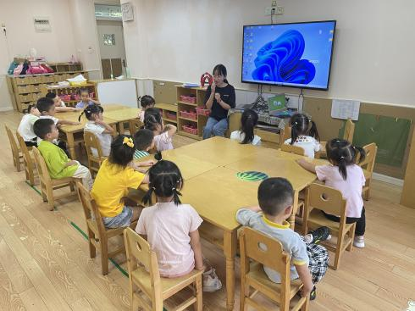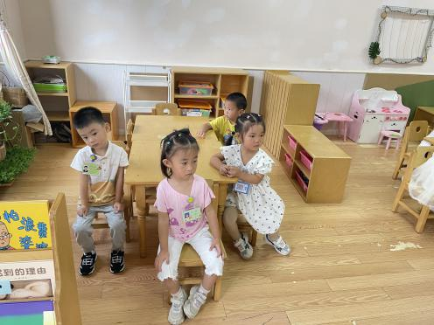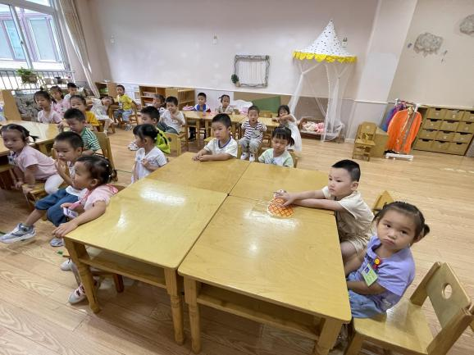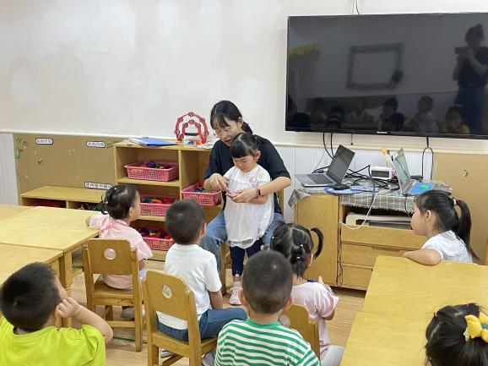

**三、户外活动**

今天我们再次玩了攀爬网滑滑梯，越来越多的小朋友愿意从攀爬网往上爬，能够双手抓牢慢慢爬。游戏后，孩子们都有序喝水，及时补充水分，老师也及时为宝贝们擦汗。

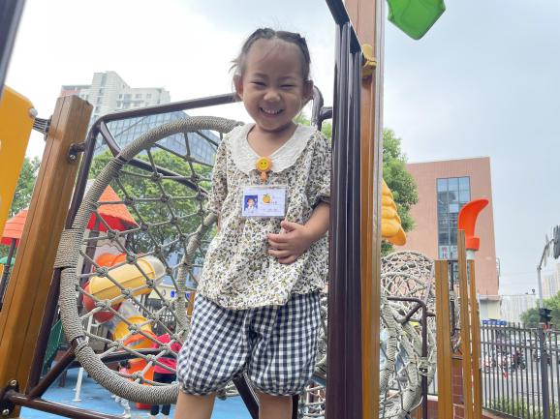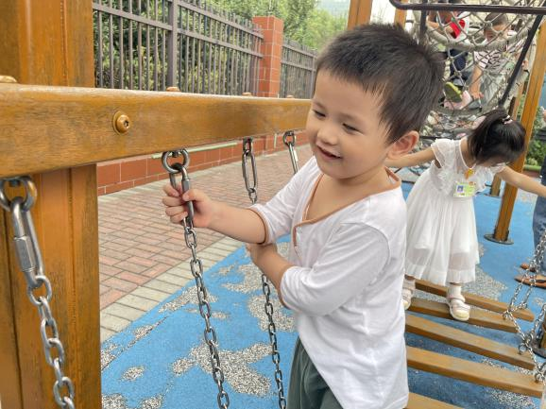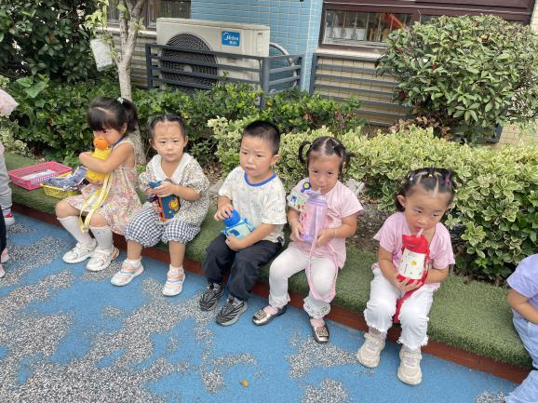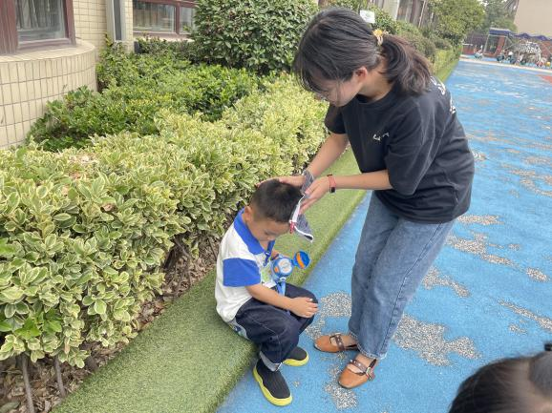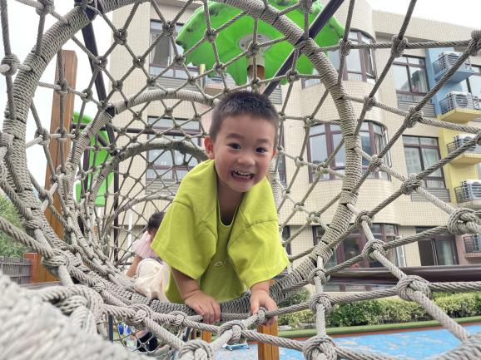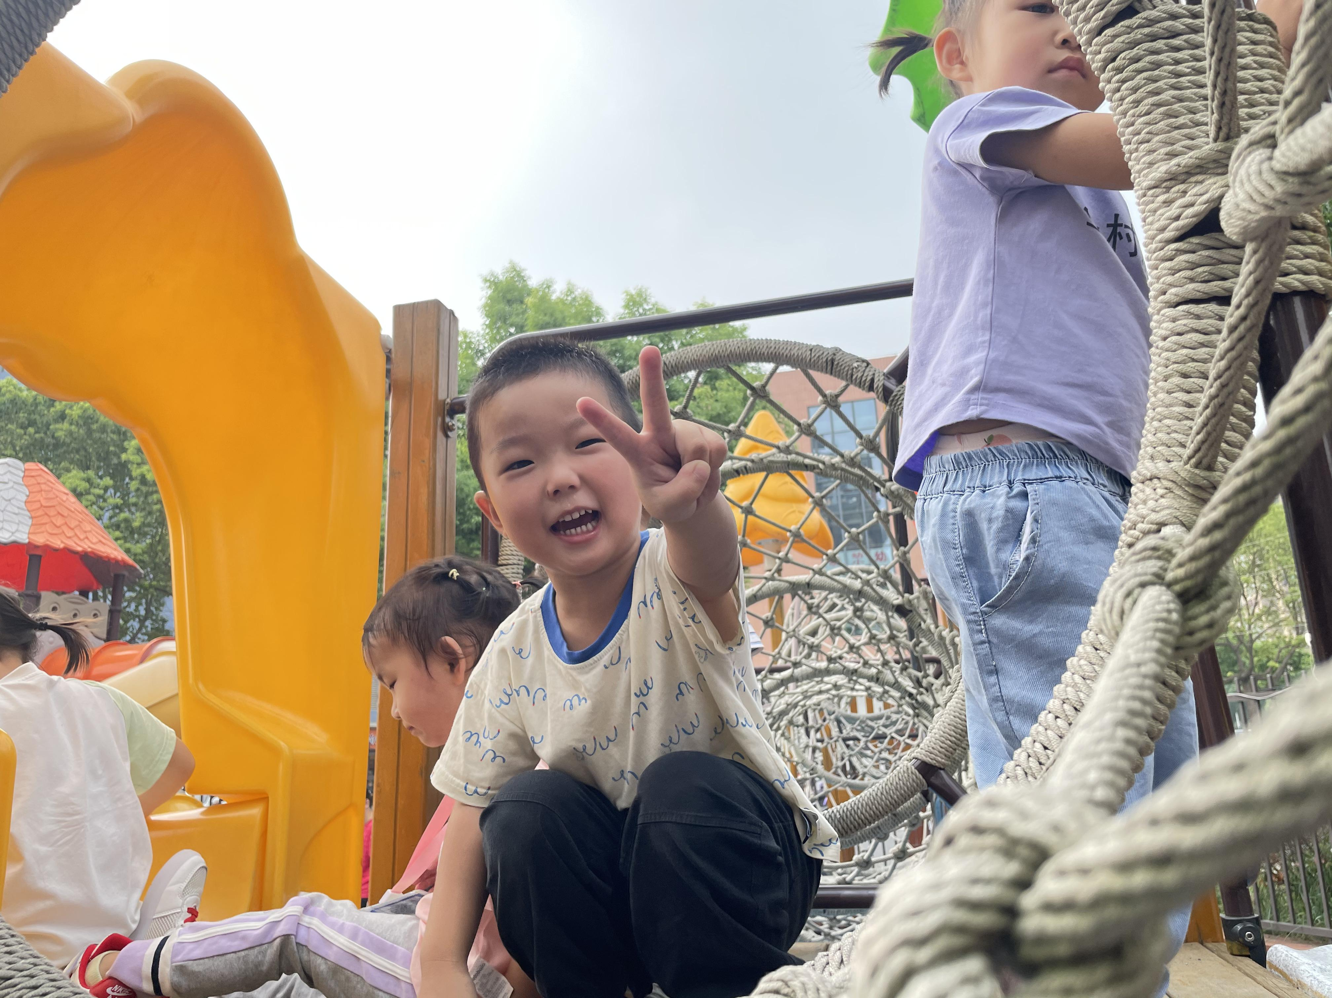

**四、生活活动**

1.午餐情况：今天吃的是西红柿炒鸡蛋和肉末粉丝，喝的是豆腐裙带菜汤。今天很多宝宝都已经开始适应自主吃饭，其中宗韫玉小朋友是在老师的帮助下进餐，胡奕可小朋友们也自己拿起小勺子吃饭了哦，加油！

2.午睡情况：进入午睡室，孩子们都已经知道脱好鞋子将小鞋子放好，并上床睡觉啦！大多数宝宝都能够安安静静在床上休息，希望李璟睿、谭沁、申晓文小朋友尽快适应睡觉哦！这样我们的身体会越来越棒的！

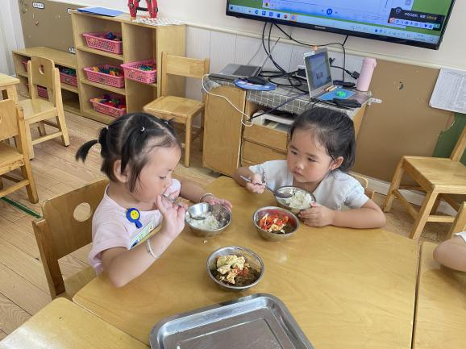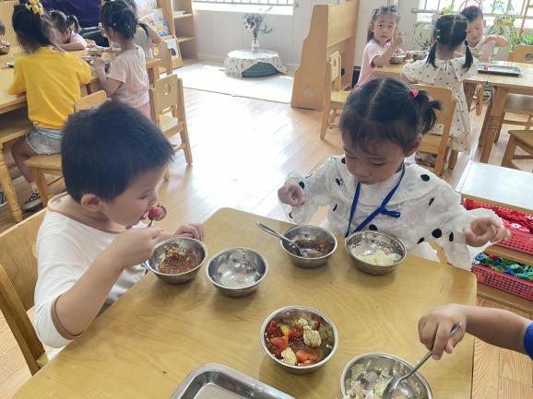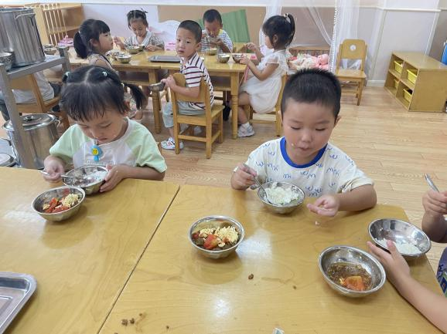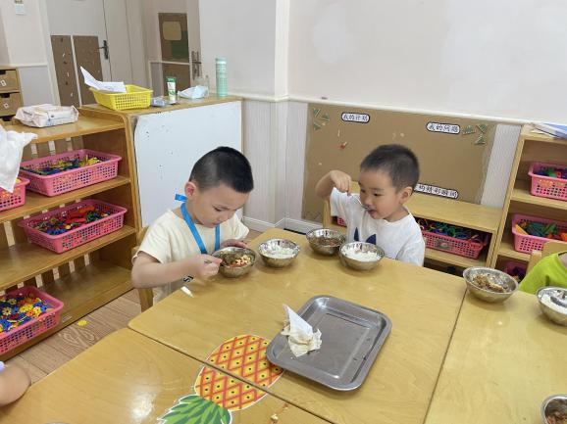

**五、温馨提示：**

1. 每天的健康情况表记得填写哦！
2. 有需要定杂志的可以练习班级老师。